EMBARGO: 7 de julio, 5AM PDT / 8AM EDT / 1PM BST / 9PM KST
https://samsungmobilepress.com/feature-stories/your-privacy-secured-inside-the-tech-powering-safe-personalized-galaxy-ai-experiences
Su privacidad, asegurada: Dentro de la tecnología que permite disfrutar de experiencias Galaxy AI seguras y personalizadas
El Personal Data Engine y la Knox Enhanced Encrypted Protection analizan y protegen los datos para redefinir la seguridad de la IA.
El potencial de la IA es ilimitado, pero para liberar realmente todo el potencial de lo que puede hacer, los aportes de los usuarios que potencian las experiencias personalizadas son fundamentales. La IA necesita comprenderle a usted, sus preferencias y sus rutinas, para ofrecerle una experiencia móvil que se sienta como una extensión natural de su vida cotidiana.
Las funciones intuitivas y contextuales de Galaxy AI dan vida a estas experiencias personalizadas, transformando su smartphone de una herramienta a un compañero inteligente que se anticipa a sus necesidades y le ofrece sugerencias diseñadas para hacer su vida más productiva, creativa y conectada.
Para ofrecer una experiencia totalmente personalizada, su dispositivo naturalmente necesita acceso a ciertos datos. Esto es lo que permite que la IA lo comprenda y adapte sus respuestas de maneras que sean realmente útiles y adecuadas a su estilo de vida. Para garantizar que sus datos personales estén protegidos en esta era de la IA, innovamos constantemente en la protección de datos en su dispositivo, para que nada caiga en las manos equivocadas.
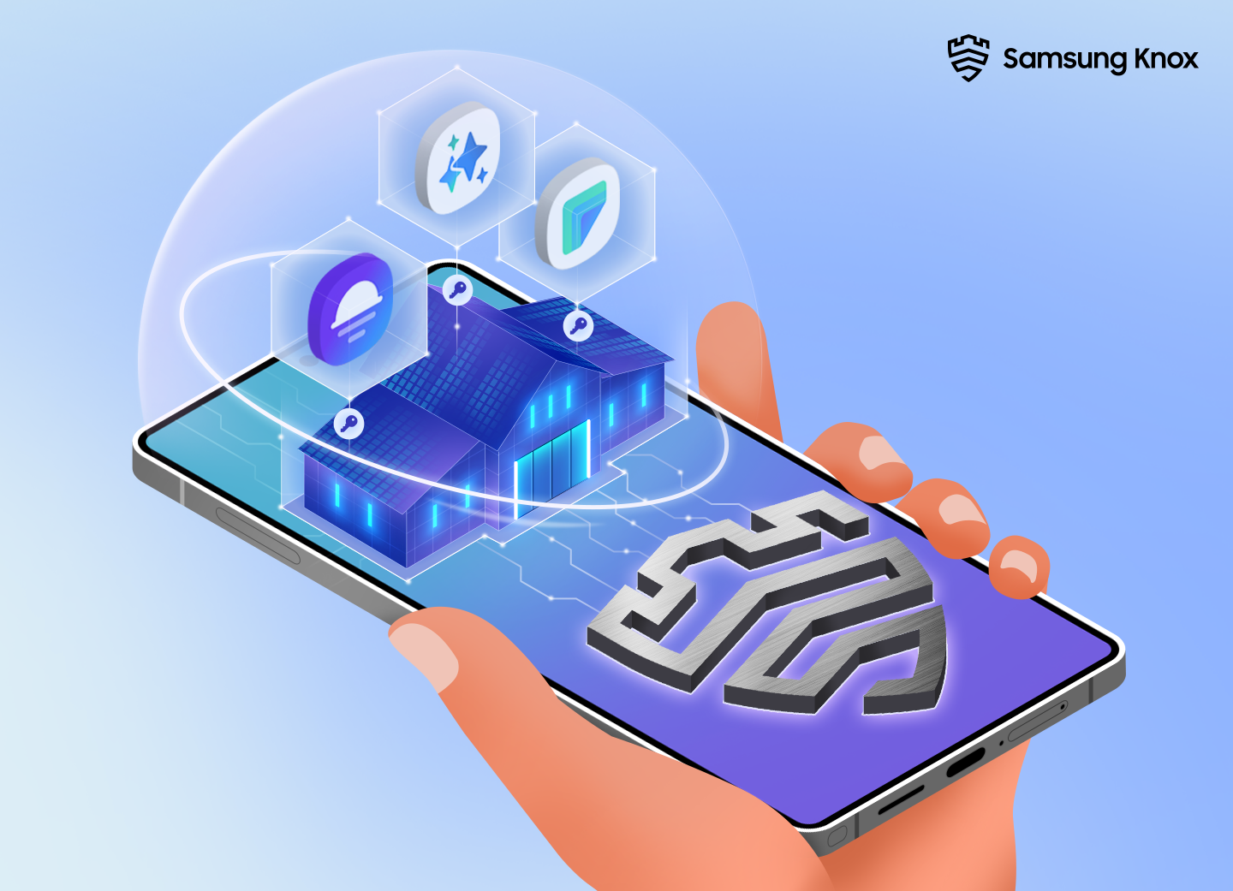
La personalización es posible gracias a Personal Data Engine
Personal Data Engine (PDE) de Samsung Electronics es un componente clave para brindar de forma segura estas experiencias altamente personales. Presentado por primera vez con la serie Galaxy S25, PDE es el motor detrás de algunas de las experiencias de IA más transformadoras de Galaxy hasta el momento. Funciona silenciosamente detrás de escena para aprender de sus hábitos y preferencias, dando como resultado una experiencia verdaderamente personalizada y única.
Ya sea que Now Brief lo guíe a través de su día con actualizaciones seleccionadas o simplemente encuentre esa foto perfecta en su Galería con entrada de lenguaje natural, Galaxy AI hace que cada acción impulsada por IA se sienta perfecta. Y como PDE procesa de forma segura sus datos en el dispositivo, usted puede disfrutar de todos los beneficios de la IA profundamente personalizada, sin comprometer la privacidad.

Potentes avances con la Knox Enhanced Encrypted Protection
Para fortalecer aún más la seguridad de las experiencias de Galaxy AI, Samsung desarrolló Knox Enhanced Encrypted Protection (KEEP) — una nueva y poderosa capa de seguridad en el dispositivo que protege sus datos más confidenciales sin interrumpir su experiencia. Desarrollado inicialmente para PDE , KEEP ahora también protege otras funciones de Galaxy AI como Smart Suggestions, Now Brief, Samsung Moments y más, ejecutándose silenciosamente en segundo plano para garantizar que cada aplicación compatible se mantenga segura.
Piense en su teléfono como si fuera una casa. Cada aplicación tiene su propia habitación, separada, pero todas bajo el mismo techo. Luego está Secure Folder, que funciona como una casa de huéspedes completamente independiente con su propia llave, separada de la casa principal. Es ideal para mantener ciertas cosas extra privadas, especialmente cuando desea un aislamiento completo del resto de su dispositivo. Pero a medida que las funciones de IA como PDE comienzan a manejar tareas más sensibles en tiempo real, existe una creciente necesidad de una seguridad que sea igual de sólida, pero más conectada con su experiencia cotidiana.
Ahí es donde entra en juego KEEP. Imagine convertir parte de la casa en una suite privada, aún bajo el mismo techo, pero con su propia entrada segura que solo usted puede usar. Es más privada que una habitación normal, pero no está completamente separada como la casa de huéspedes. KEEP funciona de la misma manera: crea un espacio seguro y dedicado para aplicaciones individuales (como PDE) para que pueda manejar de forma segura sus datos sin enviarlos a ninguna parte ni interferir en el uso que usted hace de su teléfono.
A medida que nuestras experiencias móviles se vuelven más inteligentes, KEEP garantiza que sus datos más personales se mantengan seguros por diseño. Junto con herramientas como Secure Folder, refuerza el enfoque de múltiples capas de Samsung para la protección de datos, brindando a los usuarios y a los servicios el tipo de seguridad adecuado para diferentes necesidades de privacidad.
A medida que Galaxy AI se vuelve más personal, funciones como Personal Data Engine y Knox Enhanced Encrypted Protection están estableciendo un nuevo estándar para la inteligencia móvil, donde la personalización y la privacidad van de la mano. A medida que estas experiencias se vuelven más inteligentes y se adaptan mejor a sus necesidades, puede estar seguro de que su información más confidencial permanecerá segura en su dispositivo, exactamente donde pertenece.

###

Personal Data Engine funciona cuando el menú Inteligencia de Datos Personales está activado. Los datos analizados se eliminarán una vez que se desactive el menú Personal Data Intelligence.
La función Now Brief necesita el inicio de sesión en una Cuenta Samsung. La disponibilidad del servicio puede variar según el país, el idioma, el modelo de dispositivo y las aplicaciones. Algunas funciones pueden requerir conexión a la red.
Disponible en smartphones y tablets Galaxy con One UI 8 o posterior.
Secure Folder ofrece a los usuarios un área separada y protegida de su teléfono o tablet para almacenar aplicaciones y datos confidenciales. Permite a los usuarios configurar perfiles separados que pueden duplicar sus aplicaciones. Los usuarios pueden personalizar la aplicación Secure Folder y configurar su propio tipo de bloqueo, incluido PIN, patrón, contraseña y huella digital. Para mayor seguridad, los usuarios de Secure Folder también cuentan con una opción para ocultar y cifrar Secure Folder, lo que ayuda a mantener los datos a salvo de amenazas avanzadas de ciberseguridad. Mientras estén ocultas, las aplicaciones dejarán de funcionar para mantener sus datos seguros. Una vez que se abra nuevamente Secure Folder, se desactivará el cifrado y las aplicaciones reanudarán su funcionamiento normal.

